# Conceptualizaciones y generalidades sobre las bases de datos NoSQL

Johan Felipe Hernandez Fajardo

Servicio Nacional de Aprendizaje

(SENA)

Centro de Comercio y Turismo

Armenia - Quindío

Base de Datos

Carlos Enrique Navia Torres

14/11/2023

**Tabla de contenido**

Conceptualizaciones y generalidades sobre las bases de datos NoSQL 1

Resumen 1

Palabra clave: NoSQL, Escalabilidad , Ventajas y desventajas 1

Introducción 1

Interrogantes a responder 1

• ¿Que significa el termino NoSQL en el desarrollo de base de datos? 1

• Que significa la escalabilidad, Escalabilidad vertical y Horizontal. 1

• Como diferenciar NoSQL de SQL. 1

• ¿Qué tipos de bases de datos NoSQL Existen en el mercado?, Crear una tabla comparativa. 1

• Que sistemas de gestión de bases de datos NoSQL existen según Tipo de Base de datos NoSQL. 1

• Cree un cuadro comparativo donde describa las ventajas y desventajas de usar Base de datos NoSQL. 1

• Que es un JSON y cual es su estructura de construcción 1

• Que es un BSON 1

¿Qué es un documento en una base de datos NoSQL? 1

• ¿Qué son las colecciones en una base de datos NoSQL? 1

Bitácora del proceso de laboratorio configuración del entorno 1

Desarrollo de la bitácora 1 1

Referencias 1

# Resumen

Este trabajo tiene como propósito indagar y explicar a fondo las Bases de Datos NoSQL, destacando su esencia, la vitalidad de la escalabilidad en términos vertical y horizontal, y la diferenciación esencial respecto a las bases de datos SQL. Se detallarán los diversos tipos de bases de datos NoSQL presentes en el mercado, con una comparativa que ilustrará sus características distintivas. La investigación se adentrará en sistemas de gestión específicos según el tipo de base de datos NoSQL y presentará un análisis conciso de las ventajas y desventajas inherentes a este enfoque. Además, se sumergirá en conceptos fundamentales como JSON, BSON, documentos y colecciones, proporcionando un marco sólido para comprender la revolución de la gestión de datos a gran escala.

### Palabra clave: NoSQL, Escalabilidad , Ventajas y desventajas

# Introducción

las bases de datos NoSQL han emergido como una alternativa innovadora a los modelos tradicionales basados en SQL. Estas tecnologías proporcionan soluciones flexibles y eficientes para abordar los desafíos de almacenamiento y procesamiento de datos a gran escala. Abordando interrogantes clave que profundizan en su significado, escalabilidad, diferenciación con SQL, tipos existentes, sistemas de gestión, ventajas y desventajas, así como conceptos fundamentales como lo son ‘JSON’, ‘BSON’, ‘documentos y colecciones’.

Sin nada más que agregar, daremos inicio a responder los siguientes interrogantes concertados en la guía de aprendizaje para tener un panorama más claro y preciso sobre las bases de datos NoSQL.

# Interrogantes a responder

## • ¿Que significa el termino NoSQL en el desarrollo de base de datos?

NoSQL significa "Not Only SQL", lo cual se refiere a un enfoque de diseño de bases de datos que difiere del modelo relacional tradicional. A diferencia de las bases de datos SQL, NoSQL aborda la necesidad de gestionar grandes volúmenes de datos no estructurados o semiestructurados. Está caracterizado por su flexibilidad en esquemas, escalabilidad horizontal, y capacidades eficientes para gestionar datos distribuidos y no uniformes.

Ejemplo:

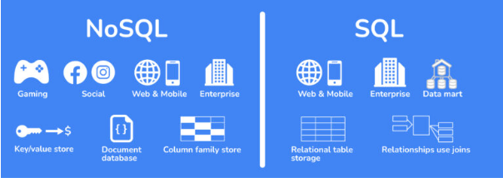

## • Que significa la escalabilidad, Escalabilidad vertical y Horizontal.

Escalabilidad: Es la capacidad de una base de datos para manejar un crecimiento sostenido en el volumen de datos y el número de usuarios.

Escalabilidad Vertical: Se refiere al aumento y la capacidad de una base de datos mediante la adición de más recursos a una única máquina (más potencia de CPU, RAM, etc.).

Escalabilidad Horizontal: Es el aumento de la capacidad; distribuyendo datos y carga de trabajo en múltiples máquinas o nodos, siendo una característica fundamental de muchas bases de datos NoSQL.

## • Como diferenciar NoSQL de SQL.

Principalmente radica en la estructura de datos y el modelo de almacenamiento. NoSQL se centra en datos no relacionales y no utiliza un esquema fijo, mientras que SQL sigue un modelo relacional con esquemas predefinidos. NoSQL ofrece mayor flexibilidad y escalabilidad horizontal, pero a menudo sacrifica la consistencia en favor de la disponibilidad y la tolerancia a la partición (teorema CAP).

## • ¿Qué tipos de bases de datos NoSQL Existen en el mercado?, Crear una tabla comparativa.

Existen varios tipos de bases de datos NoSQL, cada uno con características distintivas.

* **Documentos:** Almacena datos en documentos (MongoDB).
* **Clave-Valor**: Almacena pares clave-valor (Redis).
* **Columnar**: Almacena datos en columnas en lugar de filas (Cassandra).
* **Grafos**: Modela datos en términos de entidades y relaciones (Neo4j).

A continuación, la siguiente tabla nos brinda un panorama más claro para entender las fortalezas y debilidades de cada tipo en diferentes contextos.

|  |  |  |
| --- | --- | --- |
| **Tipo** | **Características Principales** | **Ejemplos** |
| *Documento* | Almacena datos en documentos, generalmente en formato *JSON/BSON.* | MongoDB, CouchDB, RavenDB |
| *Clave-Valor* | Almacena pares clave-valor sin un esquema fijo. | Redis, DynamoDB, Riak |
| *Columnar* | Almacena datos en columnas en lugar de filas. | Cassandra, Hbase, Amazon SimpleDB |
| *Grafos* | Modela datos en términos de entidades y relaciones. | Neo4j, ArangoDB, Amazon Neptune |

## • Que sistemas de gestión de bases de datos NoSQL existen según Tipo de Base de datos NoSQL.

Existen diferentes sistemas de gestión que están diseñados para manejar tipos específicos de bases de datos NoSQL, ya estos varias dependiendo lo que requiera la empresa o la finalidad a la que se quiera llegar.

* **Documentos**: MongoDB, CouchDB.
* **Clave-Valor**: Redis, DynamoDB.
* **Columnar**: Cassandra, HBase.
* **Grafos**: Neo4j, ArangoDB.

## • Cree un cuadro comparativo donde describa las ventajas y desventajas de usar Base de datos NoSQL.

|  |  |  |
| --- | --- | --- |
| **Aspecto** | **Ventajas** | **Desventajas** |
| Flexibilidad del Esquema | Adaptable a datos no estructurados o cambiantes. | Puede carecer de un esquema fijo, lo que dificulta consultas complejas. |
| Escalabilidad | Escalabilidad horizontal efectiva para grandes volúmenes de datos. | Menos optimizado para consultas complejas y análisis intensivos. |
| Rendimiento Especifico | Rendimiento optimizado para operaciones específicas, como lecturas y estructuras rápidas | Menor rendimiento en consultas analíticas complejas y transacciones extensas. |
| Adaptabilidad | Adecuado para entornos dinámicos y evolutivos | Variedad de estándares y enfoques, menos uniformidad. |
| Comunidad Activa | Comunidades activas, crecimiento constante | Menor madurez en comparación con las bases de datos SQL. |

## • Que es un JSON y cual es su estructura de construcción

JSON (JavaScript Object Notation) es un formato ligero de intercambio de datos. Su estructura consiste en pares clave-valor, donde las claves son cadenas y los valores pueden ser cadenas, números, booleanos, arrays, objetos JSON anidados o "null". Proporciona una representación fácilmente legible y manejable de datos.

Ejemplo:

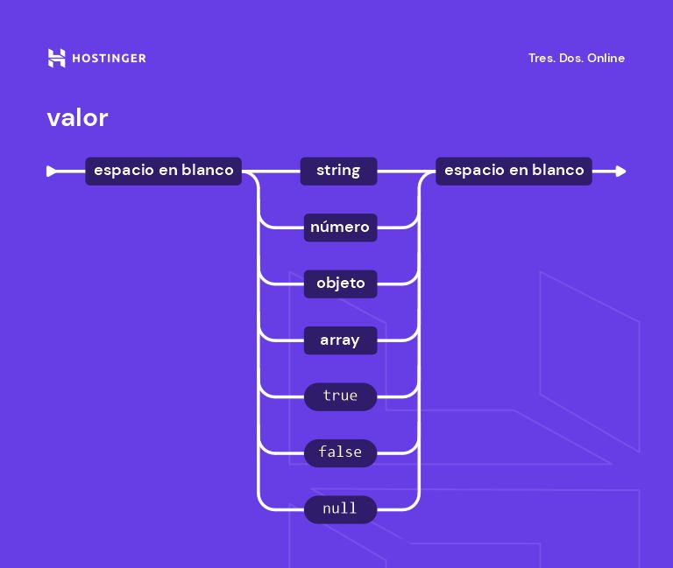

## • Que es un BSON

BSON (Binary JSON) es una representación binaria de JSON que extiende su capacidad para representar tipos de datos más complejos y eficientes en términos de almacenamiento y procesamiento.

Ejemplo:

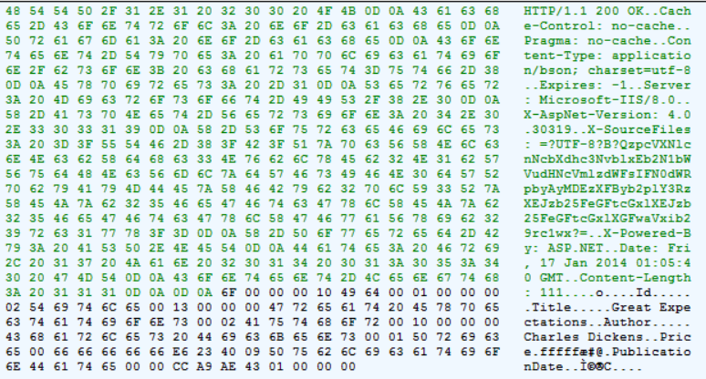

## ¿Qué es un documento en una base de datos NoSQL?

Un documento es una unidad de almacenamiento de datos, típicamente en formato JSON o BSON. Puede contener información diversa, y la estructura puede variar de un documento a otro, proporcionando flexibilidad en la representación de datos.

Ejemplo:

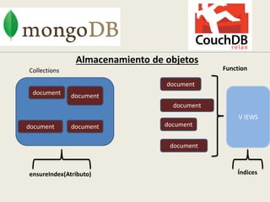

## • ¿Qué son las colecciones en una base de datos NoSQL?

Una colección en una base de datos NoSQL es un grupo lógico de documentos, similar a una tabla en las bases de datos relacionales. Sin embargo, a diferencia de las tablas, los documentos en una colección pueden tener esquemas diferentes, proporcionando flexibilidad en la representación de datos.

Ejemplo:

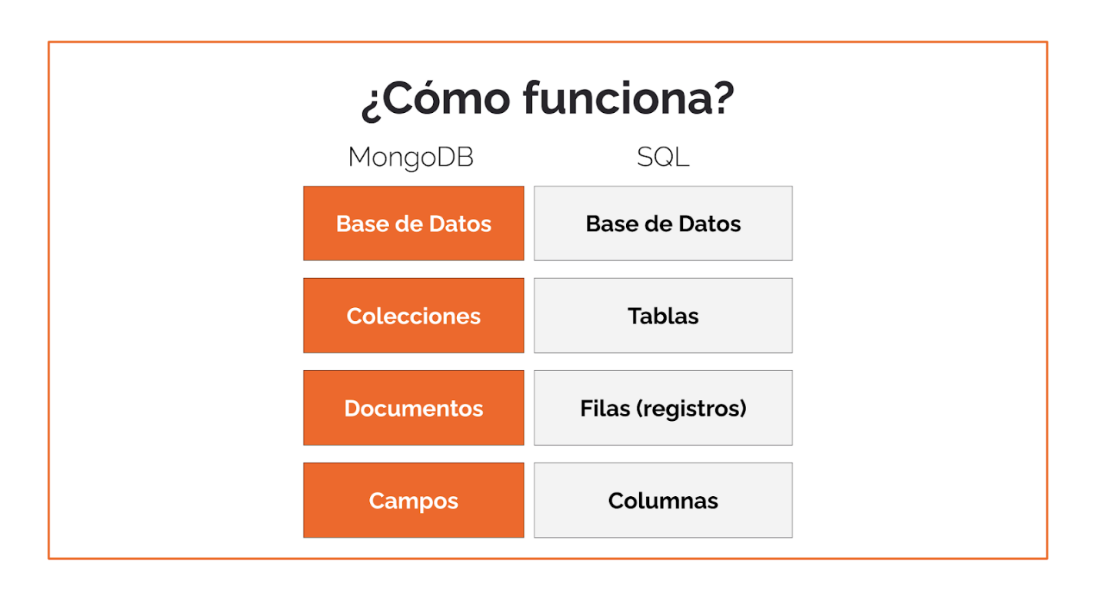

# Bitácora del proceso de laboratorio configuración del entorno

## Desarrollo de la bitácora

A continuación, daremos inicio a la segunda parte del documento, el cual tendrá como objetivo poner en practica los conceptos anteriormente mencionados en el gestor de bases de datos NoSQL, en este caso MongoDB y Visual Studio Code. Contendrá los procesos de registro y configuración del servicio de mongo Atlas como también el proceso de instalación de la extensión en vscode como su respectiva conexión, por otro lado, registrar el proceso de creación del proyecto como la creación del repositorio en GitHub. Sin nada más que agregar, daremos inicio con la bitácora.

Creamos cuenta en MongoDB:

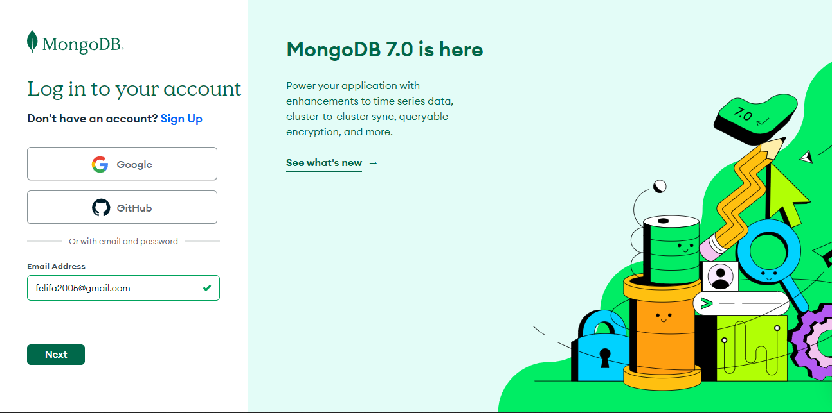

Ingresamos a Atlas:

# Creamos usuario:

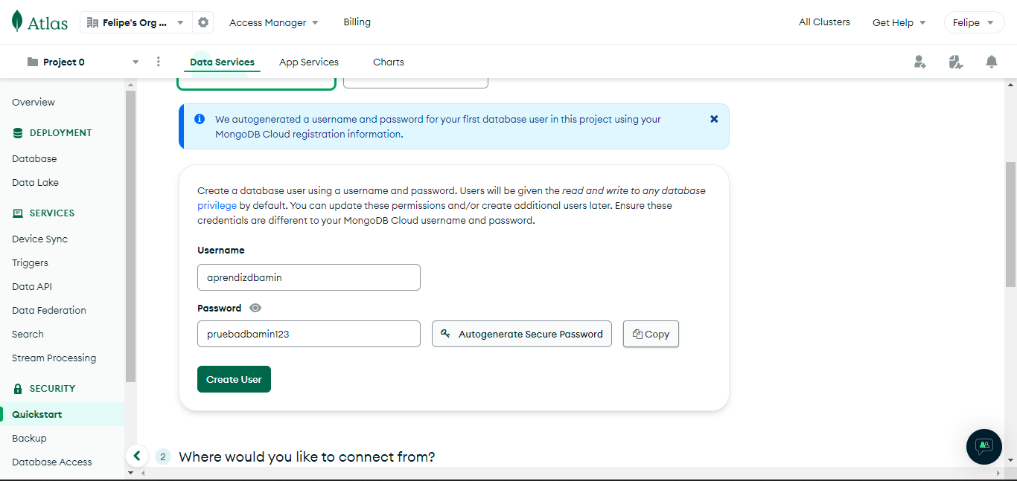

# Creamos el entorno:

# 

# Finalmente temenos nuestro entorno en Atlas:

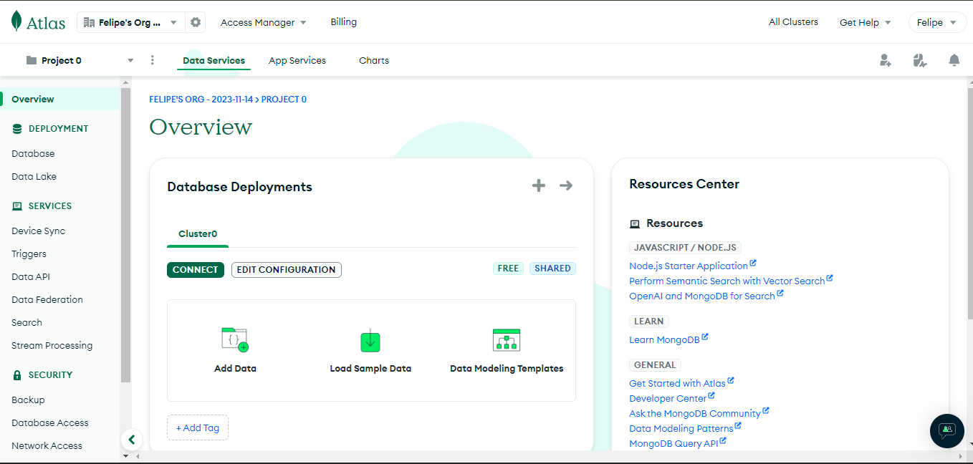

# Instalamos mongo para Visual Studio Code:

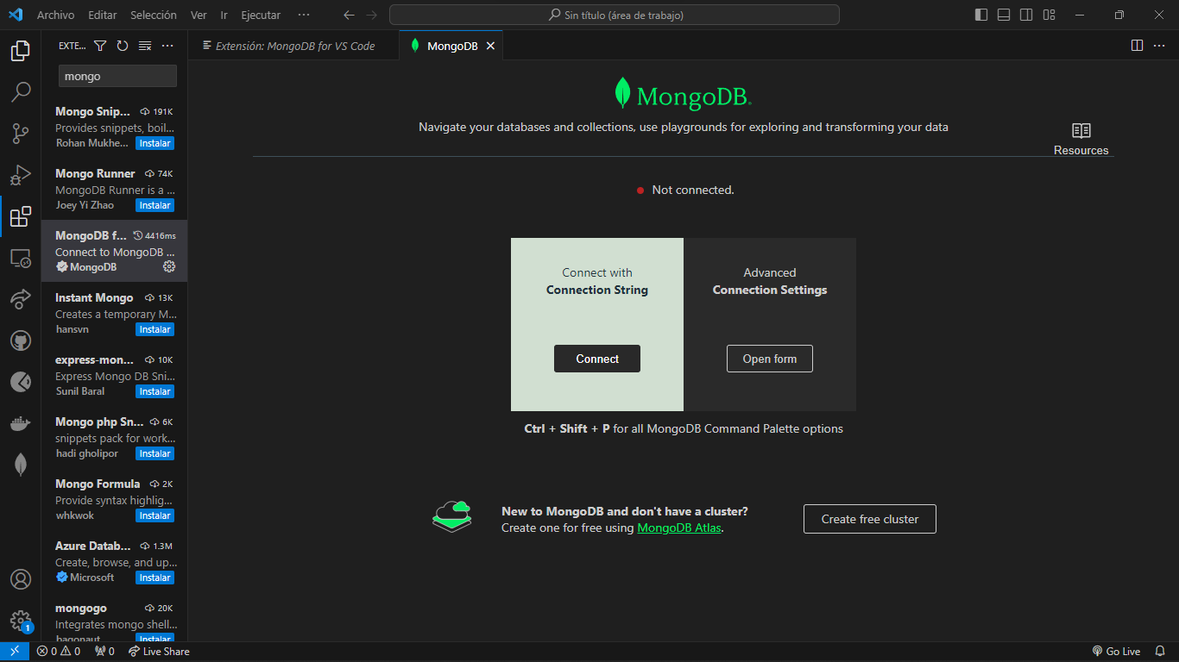

Iniciamos el proceso de conexion :

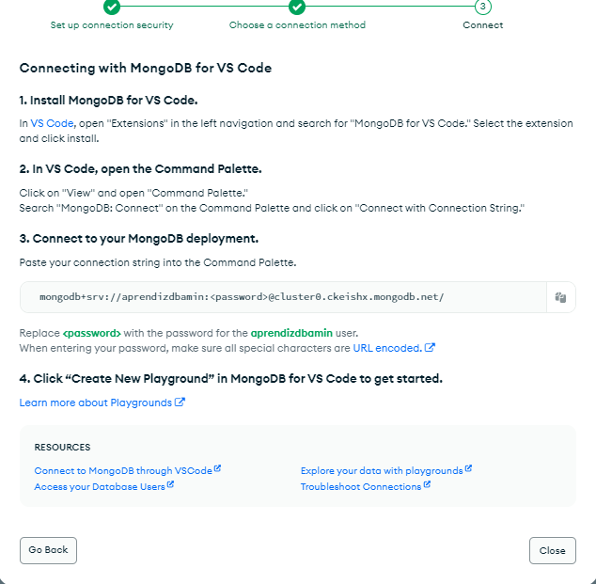

Y finalmente conectamos a la base de datos de MongoDB dentro de Visual Studio Code:

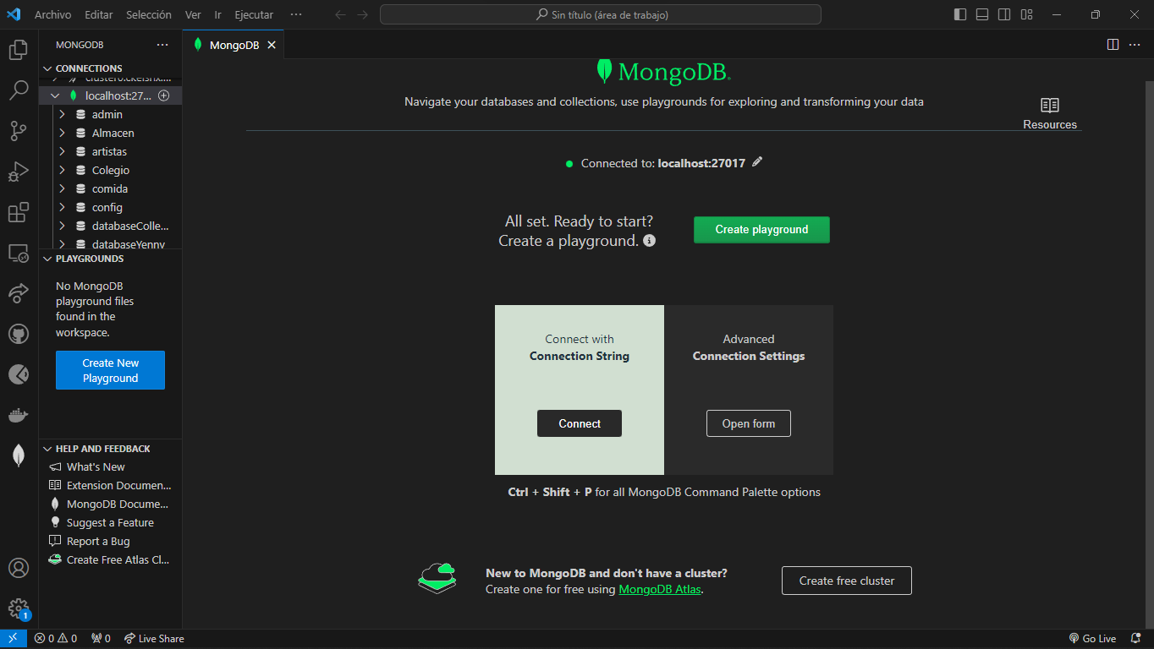

# Referencias

Compatibilidad con BSON en ASP.NET WEB API 2.1 :

<https://www.google.com/url?sa=i&url=https%3A%2F%2Flearn.microsoft.com%2Fes-es%2Faspnet%2Fweb-api%2Foverview%2Fformats-and-model-binding%2Fbson-support-in-web-api-21&psig=AOvVaw1T4aJhPhZKQAKoAtdfkKoO&ust=1700023910769000&source=images&cd=vfe&opi=89978449&ved=0CBMQjhxqFwoTCKDS9PTewoIDFQAAAAAdAAAAABAE>

Base de datos NoSQL orientada a documentos :

<https://es.slideshare.net/asotolongo/bases-de-datos-nosql-orientadas-a-documentos>

Te decimos que es JSON y Como usarlo en tu pagina web:

<https://www.google.com/url?sa=i&url=https%3A%2F%2Fwww.hostinger.co%2Ftutoriales%2Fque-es-json&psig=AOvVaw18VLAM_N5ezUoBO292JZz1&ust=1700023084805000&source=images&cd=vfe&opi=89978449&ved=0CBMQjhxqFwoTCIiv5d_fwoIDFQAAAAAdAAAAABAE>

¿Qué es NoSQL? AWS : <https://aws.amazon.com/es/nosql/#:~:text=NoSQL%20es%20una%20tecnolog%C3%ADa%20de,flexibles%20que%20se%20escalan%20f%C3%A1cilmente>.

Bases de datos NoSQL vs SQL: Qué son y en qué se ... – IEBS : <https://www.iebschool.com/blog/bases-de-datos-nosql-vs-sql-big-data/#:~:text=Entre%20sus%20diferencias%20principales%2C%20las,permiten%20o%20son%20muy%20limitadas>.